12 órás váltóúszás Debrecenben - Hajdú Online
2011. márc. 27. ... Úszás - A Debreceni Szenior Úszó Klub és a Smaragd Delfin az Egészségért Alapítvány először rendezett 12 órás „sprint” ... A 12 órás váltóúszást három csapat teljesítette teljes versenyidőben az Újkerti tanuszodában: ...
http://www.haon.hu/12-oras-valtouszas-debrecenben/news-20110327-07361647


Hajdú Online > haon-sportoldal > 12 órás váltóúszás Debrecenben

12 órás váltóúszás Debrecenben
2011.03.27 19:36 órakor feltéve
2011.03.27 19:43 órakor frissítve
0 hozzászólás van ehhez a témához.
- TabuTv
- startlap
- Facebook
- Digg
- Delicious
- Twitter
- Iwiw
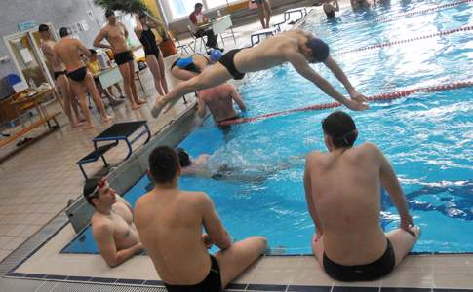Váltóúszás

Úszás - A Debreceni Szenior Úszó Klub és a Smaragd Delfin az Egészségért Alapítvány először rendezett 12 órás „sprint” váltóversenyt Debrecenben, amelyen végig 50 méterenként váltották egymást a csapattagok.
- Nézze meg a képeket!

A 12 órás váltóúszást három csapat teljesítette teljes versenyidőben az Újkerti tanuszodában:
A debreceni szeniorok és egyetemisták hat plusz két fős váltója összesen 1270x50 méterig jutott. A váltó tagjai közül Godó Bence, Godó Soma, Jakoda Ádám, Jakoda Balázs, Salamon Tibor és Rentka László 12 órában, Kókai Dániel és Venczel Miklós 6 órában úszott.
A debreceni szeniorok és egyetemisták másik váltója 26 főből állt. Többen minden második órában úsztak végig a 12 óra alatt: Karácsony Szilvi, Nagy Réka, Torzsa Krisztián, Kovács Enikő és Gombos Réka. Négyszer-ötször egy órás szakaszban segítették váltójukat: Szabó Attila, Kovács Mihály, Krucsó Zsolt transzplantált versenyző, Vas András és Godó Luca. Összesen 1131x50 m-ig +25 m-ig jutott ez a váltó.
A Smaragd Delfin az Egészségért Alapítvány népes csapattal jelent meg, és 883x50 m-t teljesítettek. Ez a csapat februárban a Margit téri uszodában több, mint 200 km-t úszott a Rafael Vidal emlékúszáson.
A Pepe SE egy óra alatt 78x50 m-ig, majd két ráadás 50 m-ig jutott.
A Debreceni Sportcentrum DSI és a Kazinczy Ferenc általános iskola és AMI triatlonistái Fehér Csaba edző vezetésével 250x50 m-rel gyarapították a versenytávot.
Egy pályán lehetett melegíteni, lazítani és „csak úgy” úszni. A rendezvényen Kovács Lukácsné nyugdíjas testnevelő tanár, szenior úszó volt a legidősebb résztvevő 76 évével.
A debreceni szeniorok és egyetemisták a soproni 24 órás váltóúszásra készülnek, ami három hét múlva lesz, továbbá az olimpiai ötpróba (hivatalos nevén: "EDF DÉMÁSZ Ötpróba London 2012") 1,5 km-es, 3 km-es és 5 km-es távjainak közös megrendezésére és teljesítésére készülnek a váltóúszás rendezői.
Részletek: http://dszuk.freeweb.hu/

- Utánpótlás felmérő úszóverseny Hajdúszoboszlón

- Nézze meg a képeket!

